附件2：信阳师范学院高等学历继续教育及高等教育自学考试本科毕业生学士学位论文(设计) 封面及内容格式
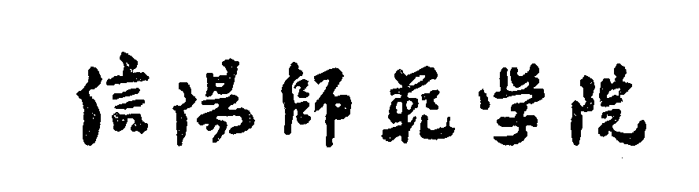
高等学历继续教育/高等教育自学考试本科毕业生学士学位论文/设计

学 院
专 业
年 级
姓 名
论文（设计）题目

指导教师 职称

年 月 日
目(空四格)录（黑体三号字加黑 居中）

（空2行）
摘 要（宋体小四号字） x
Abstract (Times New Roman小四号加黑) x
一、政府信息公开制度概述（宋体小四号字） x
（一）政府信息公开的内涵（宋体小四号字） x
（二）政府信息公开的立法及其发展（宋体小四号字） x
二、政府信息公开的原则与界（宋体小四号字） x
(一)政府信息公开的原则（宋体小四号字） x
(二)政府信息公开的界限（宋体小四号字） x
三、政府信息公开的途径与法律救济（宋体小四号字） x
(一)政府信息公开的途径（宋体小四号字） x
（二）政府信息公开的法律救济（宋体小四号字） x
参考文献（宋体小四号字） x
信阳师范学院高等学历继续教育/高等教育自学考试
学位论文（设计）正文格式

标题 XXXXXXXXXXXXXX（宋体三号字加黑，居中）
学生姓名：XX XX专业(五号宋体字不加黑，居中)
指导教师：XXX 职称：XXX(五号宋体字不加黑，居中)
摘 要(黑体小四)：具体内容(楷体小四号字不加黑)
关键词(黑体小四)： **；**；** (楷体小四号字不加黑)
(空一行)
Title XXXXXXXXXXXXXX(Times New Roman三号不加黑，居中）
Abstract(Times New Roman小四加黑)：具体内容(Times New Roman小四不加黑)
Keywords(Times New Roman小四加黑)：**；**；** (Times New Roman小四不加黑)
前言(宋体小三号加黑)
一、政府信息公开制度概述（一级标题宋体四号字加黑）
(一)政府信息公开的内涵（二级标题仿宋体小四号字加黑）
1．政府信息公开（三级标题宋体小四号字）
正文内容（宋体小四号不加黑）、图表说明（宋体小五号字不加黑）
参考文献：
引用期刊文献的格式为：
作者姓名(3名以内全部列出，各姓名间加逗号,4名以上则列前3名，后加"等"或"et al").文题［J］刊名，年，卷（期）：起页-止页.
引用专著的格式为：
作（编）者姓名.书名［M］.版次．出版地：出版者（社），年份：起页-止页.
引用析出文献的格式为：
析出文献主要责任者.析出文献题名[C]//原文献主要责任者(任选).原文献题名.出版地:出版者，出版年:析出文献起止页码.
引用专利文献的格式为：
专利所有者.专利名:专利国别，专利号[P].公告日期或公开日期[引用日期].获取和访问路径.
引用学位论文的格式为:
作者.论文题名[D].论文保存地:论文保存者，答辩年.
引用国内、国际标准的格式为：
标准编号，标准名称［S］．出版地：出版者（社），年份：起页-止页.
电子文献的格式为:
主要责任者.电子文献题名［电子文献及载体类型标识］.(发表或更新日期])[引用日期(任选].电子文献的出处或可获得地址［电子文献类型标识/载体类型标识］.
注：若因专业需要，学院可结合本学科专业特点对论文格式做适当调整，统一要求。

